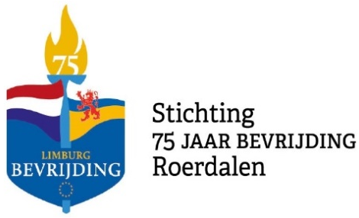
75 JAAR BEVRIJDING
Comité VLODROP
Deel 5
Bewaarexemplaar Vldrps Nws 19 januari 2020

Vlaggen, heel veel vlaggen schreven we vorige week. De straten aankleden met spullen van toen zou toepasselijk zijn!. Te denken valt aan oorlogs- en/of bevrijdingsherinneringen, spullen uit grootmoeders tijd. Na de oorlog was er ook veel kapot (geschoten) ‘t dorp. Een uitgebroken deur(kozijn) of raam kan al ‘vernietigingssfeer’ brengen. Tijdens de bevrijding lag Vlodrop in puin. Overal lag rommel! Laat uw fantasie werken! (Let op veiligheid en blokkeer geen straten).
Een vensterbankmuseum inrichten behoort tot de mogelijkheden! (google op vensterbankmuseum en kom in actie!). We zijn nog steeds op zoek naar foto’s! (o.a. bevrijdingsoptocht Vlodrop), pamfletten, aankondigingen, etensbonnen, ‘Ausweisen’ en vooral herinneringen aan de bevrijding etc. etc. We willen ze graag kopieren of scannen. We zien dagelijks op TV en in kranten beelden en foto’s van de oorlog en van de uitbundig jubelende bevolking tijdens de bevrijding. Mooi zou zijn wanneer we ons allemaal kleden naar die tijd. Moeilijk? “Boerebroeligskleier zint perfek!” De carnavalstijd staat voor de deur. “Pekskes waere oetgehald”. Denk na wat voor het bevrijdingsfeest van pas kan komen. Heel veel is goed! Oude jas, pet of hoed, schoeisel, klompen, laarzen, werkschoenen. Ook militaire kleding. Toentertijd trok men ook maar aan wat voor handen was. Krijgt u al een beetje, net als het comité, de smaak te pakken? Samen kunnen we het dus maken!
“Net es ein boerebroeligsfees en eine vastelaovesoptoch”. De ‘Bevrijders’ op 15 maart 2020 jubelend binnen halen. Niet enkel ‘droog‘ langs de kant staan kijken. Gegarandeerd worden er dan ook weer snoepjes en Amerikaanse chocolade uitgedeeld (geen sigaretten!). Bloemen die aan de ‘bevrijders’ worden aangeboden. Ook voor zo’n groep re-enacters, die ‘levende geschiedenis’ uitbeelden, is het geweldig om weer eens écht jubelend ingehaald te worden en samen met bezoekers het ‘spel’ te spelen! Zou hun dat in Vlorp ten deel vallen? Dat kunnen we samen met inzet, wilskracht, en de handen uit de mouwen! We kunnen dit feest met nostalgie en fantasie tot een geweldig festijn maken. SAMEN! Wij zien het al helemaal voor ons. Sfeervol versierde en in stemming gebrachte straten. Het dorp dat uitloopt in kleding van toen. U begrijpt ’t al. We moeten het echt zelf doen. Het wordt geen bevrijdingsfestival zoals jaarlijks in Roermond. Daar wordt de bezoeker ‘geëntertaind’. Mooi! Maar wij entertainen ons gewoon zelf. Veel mooier, intenser én persoonlijker!! Carnavalsgroepen als o.a. ‘Immer blau’, ‘de Schneuzels’, ‘de Zeiverlep’, (buurt) verenigingen, families, etc. etc. kunnen een mooie groep vormen. Bijv. militairen, rodekruismedewerksters, notabelen, geestelijkheid, evacuees, kwajongens, mooi ouderwets geklede meisjes etc. etc.
75 jaar Bevrijding. Werkgroe Vlodrop Wordt vervolgd

